شرکت در کارگاه
آدرس سامانه: http://research.kums.ac.ir/
( اگر عضو نیستید در این مرحله میتوانید ثبت نام کنید)
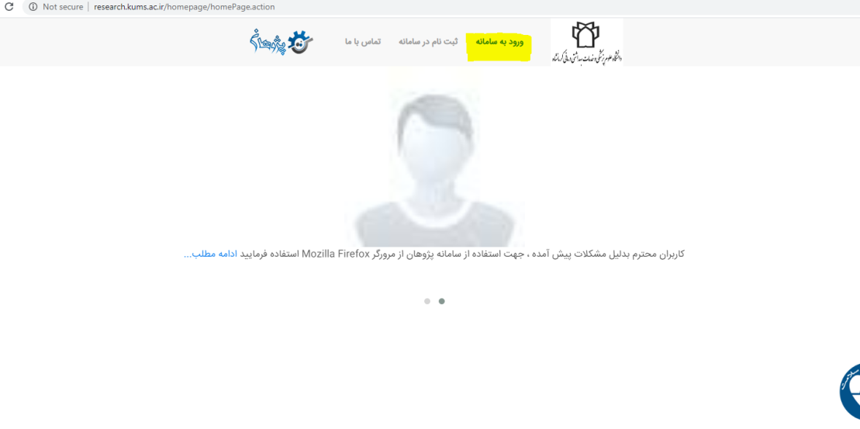

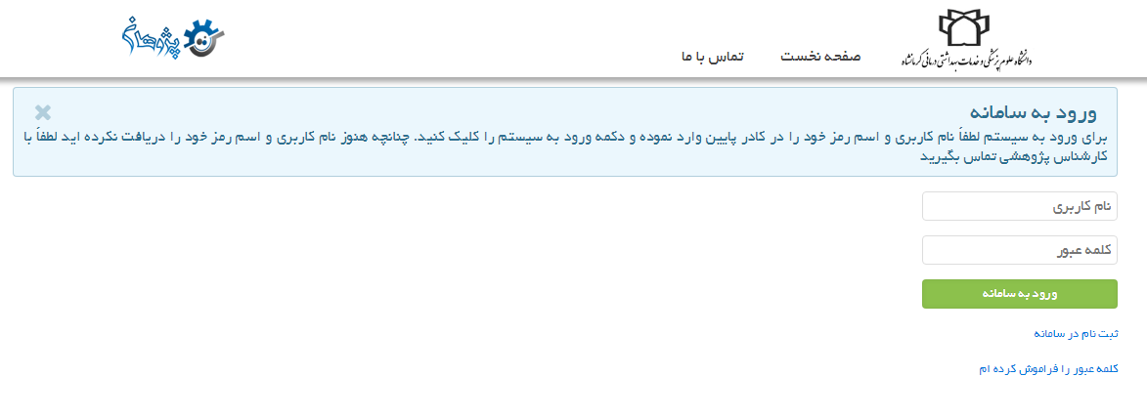
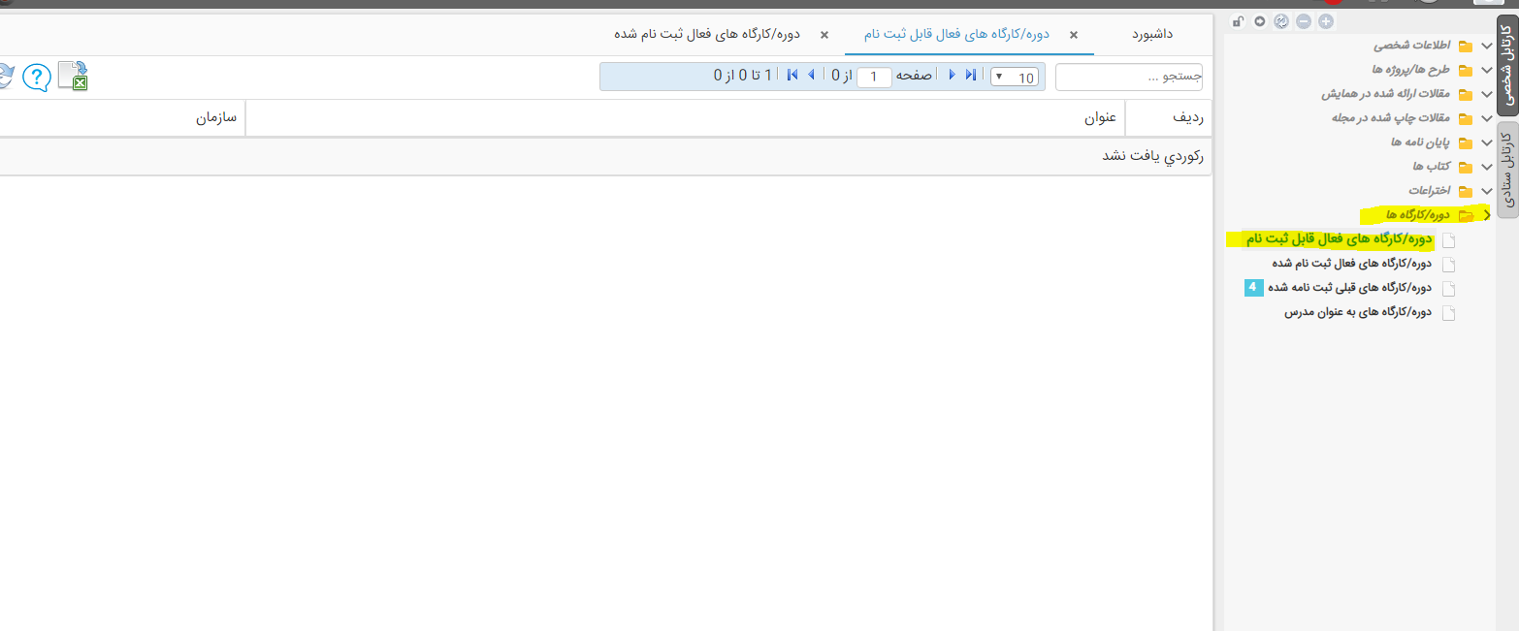
در قسمت کارگاه ها میتوانید در کارگاه مورد نظر خود ثبت نام کنید

